# UiPath代码调用活动Invoke Code的介绍和使用

1. **代码调用（Invoke Code）的介绍**

使用Invoke Code可以同步调用VB.NET或C＃的代码，可以选择将其传递给in参数列表。此活动还可以将参数返回给调用方的工作流

**二、Invoke Code在UiPath中的使用**

1. 打开设计器，在设计库中新建一个Sequence，为序列命名及设置Sequence存放的路径，然后在Activities中搜索Assign, 并将其拖至设计区，在”To”属性框使用快捷键Ctrl + k 定义一个参数字符串类型的参数”ExampleInVar”, 并给参数赋值为” Example for In Arguments”

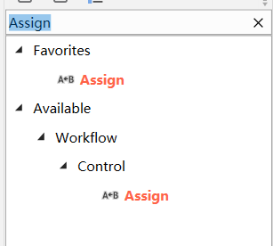

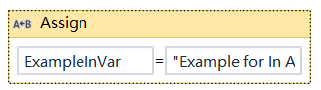

1. 在Activities中搜索Invoke Code, 并将其拖至设计区，在点击”Edit Code”, 输入相应的代码.

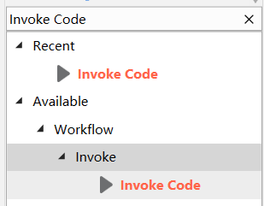

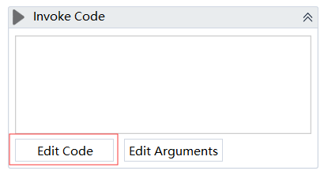

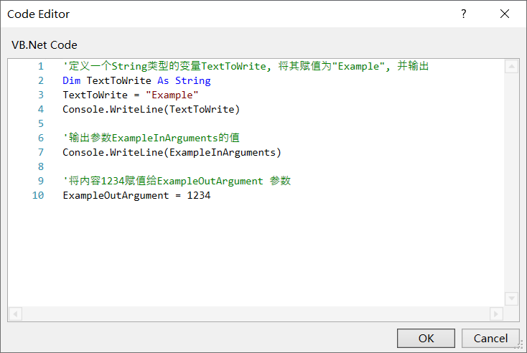

1. 点击”Edit Arguments”, 定义输入输出参数. 本案例中, 定义了两个参数, 一个输入参数”ExampleInArguments”,将变量ExampleInVar的值赋值给此参数. 一个输出参数”ExampleOutArgument”, 将参数的值赋值给变量OutValue

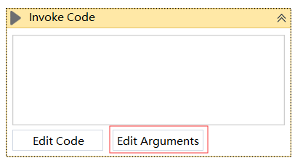

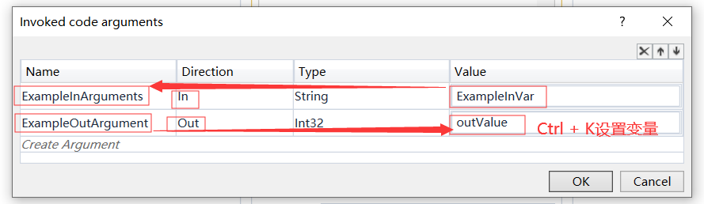

1. 在Activities中搜索Log Message，并将其拖至设计区, 在”Message”属性输入” OutValue.ToString”

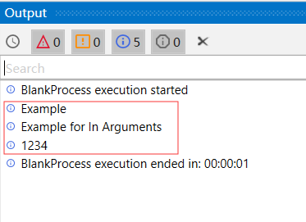

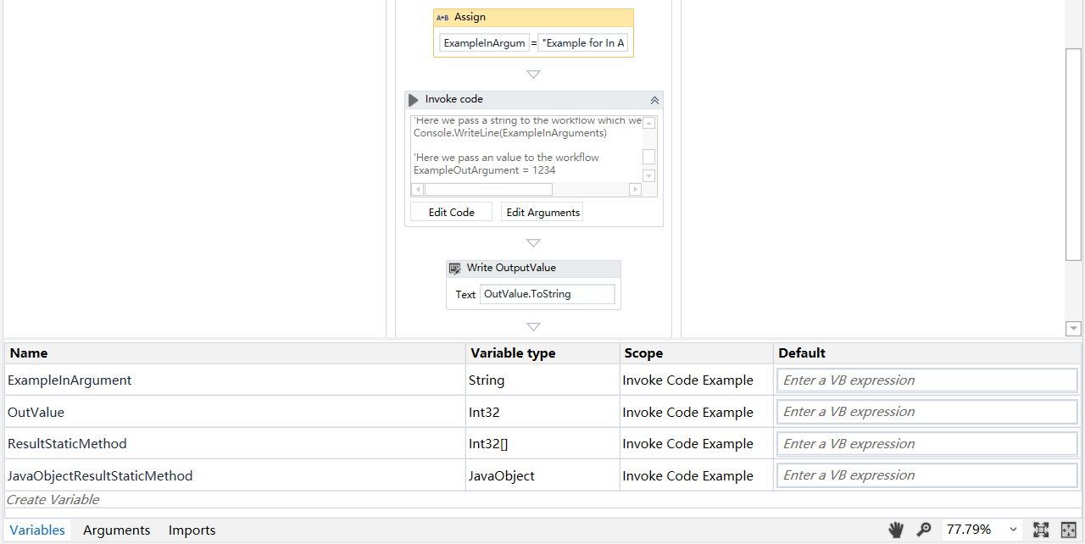

#运行完成，你会看到日志窗口打印了变量经赋值后的内容

总结：以上流程就用到了代码调用（Invoke Code）的操作，大家可以动手试试